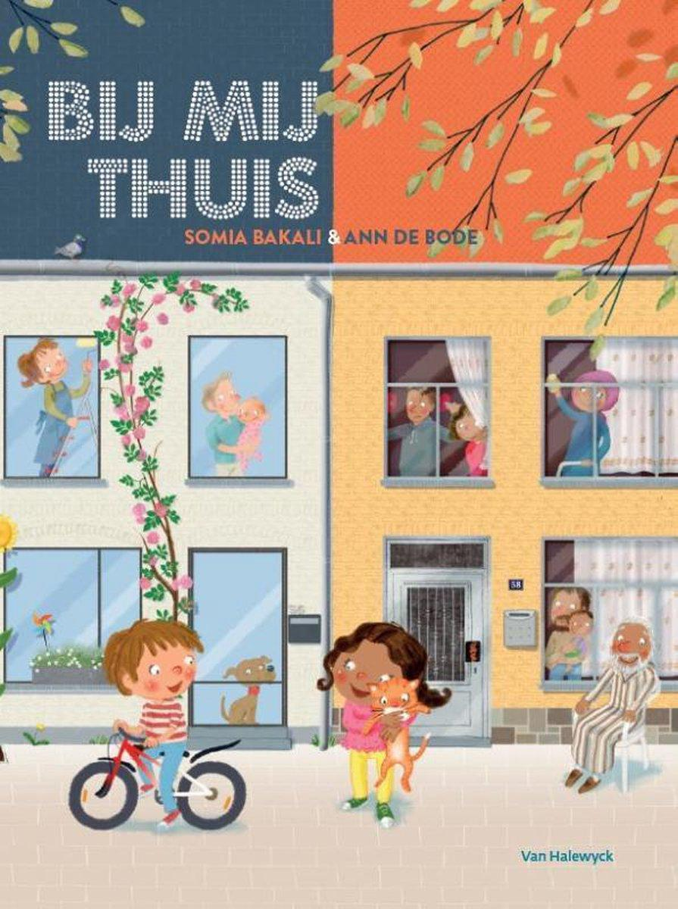

BIJ MIJ THUIS

Dit dansproject is ontwikkeld door Anouk van Nijenhoff, Lieke Kniest en Sterre Bleumink van dansschool ADE.

In deze lessenreeks hebben we het over 'thuis', in alle vormen, verschillen en gelijkenissen.
Hoe is het bij jou thuis? Wat maakt jouw huis een thuis?
Het uitgangspunt zijn de verhalen en afbeeldingen uit het boek ‘Bij mij thuis’ van Somia Bakali.
‘Bij mij thuis’ legt op een prachtige en heel eenvoudige manier uit waarin gezinnen uit diverse culturen van elkaar verschillen. Maar het maakt evengoed duidelijk dat we allemaal eigenlijk hetzelfde zijn, ook al ziet onze omgeving er anders uit, of hebben we andere gewoontes en tradities.

Het doel van het project is: kinderen op een creatieve manier tot dans brengen.
Met het dansproject maken de leerlingen kennis met de dansstijlen in diverse landen.
Ook onderzoeken zij hun eigen bewegingsmogelijkheden en raken vertrouwd met hun eigen lichaam. Ze gaan samen dansen en kijken naar- en praten over hun dans.
Door middel van praat- en doe opdrachten, instructievideo’s en de gastles van de dansdocent wordt aan dit doel gewerkt.

Het project start met een introductie en drie korte lessen in de klas. Gegeven door de eigen leerkracht a.d.h.v. leskaarten met o.a. dansvideo-instructies.
-Introductie
-Leskaart 1
-Leskaart 2
-Leskaart 3
De vierde- en laatste les is de workshop en wordt verzorgd door een dansdocent van dansschool ADE.
Het is een mooie aanvulling om dit boek vooraf in de klas te lezen met de kinderen.

Wij wensen u en de leerlingen veel dansplezier met; ‘Bij Mij Thuis’.

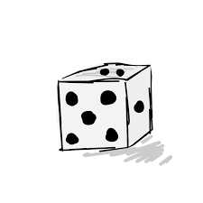
Introductie: Verteldobbelsteen
Inleiding
Dit project start met een activiteit waarbij kinderen door middel van een gespreksdobbelsteen worden uitgenodigd om te vertellen over thuis. Spelenderwijs ontdekken de kinderen overeenkomsten en verschillen in onder andere eetgewoonten, familiesamenstelling, kleding en feesten.

Voor deze introductieles heb je de volgende materialen nodig:
- Bijlage 1a/1b
- Printer + stevig printpapier
- Schaar
- Lijm of plakband
Voorbereiding
Print de verteldobbelsteen uit bijlage 1a op stevig papier en zet deze in elkaar.
De vragen van de dobbelsteen vind je in bijlage 1b. Print deze ook uit.
De verteldobbelsteen
Neem de dobbelsteen erbij en vertel dat je benieuwd bent naar hoe het bij de kinderen thuis is.
Om beurten dobbelen ze met de dobbelsteen. Ze bekijken de afbeelding die ze hebben gedobbeld.
Lees de vraag die erbij staat voor en laat het kind dat heeft gedobbeld deze vraag beantwoorden.
Extra: Het ‘sta op spel’
Het doel van het spel is de kinderen in de groep beter te leren kennen
De leerkracht stelt de vragen. Als de gestelde vraag op één van de kinderen van toepassing is, staat hij/zij op. Daarna gaat iedereen weer zitten.
Voorbeeld vragen:
-Wie heeft er weleens couscous gegeten?
-Wie is er weleens in Marokko geweest?
-Wie gaat er met de fiets naar school?
-Wie gaat er met de auto naar school?
-Wie eet er brood als ontbijt?
-Wie spreekt er een andere taal?
-Wie gaat met het vliegtuig op vakantie?
-Wie gaat er met de auto op vakantie?
-Wie heeft er een kat thuis?
-Wie heeft er een hond thuis?
-Wie viert het suikerfeest?
-Wie viert Kerstmis?
-Wie wast z’n handen voor het eten?
-Wie gaat er weleens naar de markt?
Extra video: https://schooltv.nl/video/anders-is-raar-met-wolfram/#q=cultuur
Bespreek de verschillen en overeenkomsten met de kinderen.

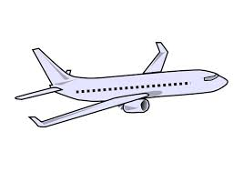
Leskaart 1: Dansreis
Warming-up | Rek en strek
Deze les begint met een warming-up. We gaan samen opwarmen, zodat we klaar zijn voor de les.
De tafels en stoelen mogen hierbij wat aan de kant, zodat de kinderen genoeg ruimte hebben. Deze warming-up kan ook plaatsvinden in de ‘binnenkring’.
Voor deze introductieles heb je de volgende materialen nodig:
-Digibord met geluidspeakers.
-Computer
-Video 1 ‘De Douchedruppel’ en Video 2 ‘Dansreis’.
Speel nu VIDEO 1 ‘De Douchedruppel’ af op het digibord en laat de kinderen meedansen.
Inleiding
In deze les nemen we je mee op reis om te leren hoe mensen over de wereld dansen en plezier hebben. Dans is een prachtige manier om de cultuur, emoties en verhalen uit te drukken.
Elk land kent zijn eigen dansbewegingen. In deze les behandelen we vier landen.
-In Japan leren we de 'traditionele Japanse dans’ en begroeten we elkaar op een speciale manier.
-In Egypte dansen we op mooie Egyptische klanken, die al eeuwenoud zijn.
-In Afrika leren we de Afrikaanse dans met ritmes. Deze dansers laten hun vreugde zien met klap en stampbewegingen. Deze zijn altijd heel krachtig! Wisten jullie dat zij op blote voeten dansen?
-In Brazilië ontdekken we de vrolijke samba. Deze dans wordt uitgevoerd tijdens het wereldberoemde carnaval.
Kern:
Speel VIDEO 2 ‘Dansreis’ af op het digibord en laat de kinderen meedansen.

*De losse tracks zijn ook apart toegevoegd, zodat de kinderen het langer en vaker kunnen dansen.
Zie bijlage 2.

Afsluiting:
Nu hebben we genoten van een dansreis door verschillende landen en weten we dat dans een universele taal is. Het verbindt mensen van over de hele wereld en helpt ons elkaars culturen en tradities te begrijpen.

Leskaart 2: Wereldburger
Warming-up
Deze les begint weer met een warming-up. We gaan samen opwarmen, zodat we klaar zijn voor de les.
De tafels en stoelen mogen hierbij wat aan de kant, zodat de kinderen genoeg ruimte hebben.
Deze warming-up kan ook plaatsvinden in de ‘binnenkring’.
*Indien je de leskaarten achter elkaar behandelt, kan de warming-up worden overgeslagen
Voor deze introductieles heb je de volgende materialen nodig:
-Digiboard met geluidspeakers.
-Computer
-Video 1 ‘De Douchedruppel’ en Video 3 ‘Wereldburger’.
Inleiding
Vertel de kinderen wat een wereldburger is: ‘Een wereldburger is iemand die zich verbonden voelt met alle mensen over de hele wereld’.
Het maakt niet uit waar je vandaan komt of welke taal je spreekt, we zijn allemaal deel van dezelfde grote familie, de menselijke familie!
In deze leskaart maken we een culinaire reis. In het boek lees je dat Sep met zijn mama en zusje elke week naar de supermarkt gaat. De mama van Aisha doet de meeste boodschappen op de markt.
Stel je voor dat je door een betoverende kruidenmarkt loopt. Overal zijn er geuren van exotische specerijen zoals kaneel, munt en rozemarijn. Deze geuren komen uit de verschillende culturen van onze wereld. Kleuren spelen ook een belangrijke rol! Er zijn zoveel prachtige kleuren om van te genieten!
Vraag aan de kinderen of ze ooit een hapje hebben genomen van een gerecht dat je nog nooit eerder hebt geproefd? en vraag naar hun lievelingsgerecht.
We kunnen samen genieten van smakelijke gerechten uit verschillende landen. Denk aan sushi uit Japan, taco's uit Mexico of pasta uit Italië. Elke hap is een avontuur vol smaken en geuren.
Het delen van maaltijden brengt mensen dichter bij elkaar!
Kern
Speel VIDEO 3: ‘Wereldburger’ af op het digibord. De kinderen leren de choreografie ‘Wereldburger’.
Afsluiting
Vraag de kinderen wie er klaar voor is om een wereldburger te worden.
Laten we samen de wereld ontdekken!

Leskaart 3: Feest met Sep en Aisha
Inleiding
De kinderen zitten in een ruime kring. Vertel dat Sept (uit Nederland) en (Aisha uit Marokko) verschillende feesten vieren. Lees onderstaande tekst voor aan de kinderen;
Feest vieren Sep en Aisha heel graag, maar dat doen ze op andere momenten van het jaar. Met Pasen raapt Sep chocolade eitjes in de tuin. Van Sinterklaas krijgt hij rond 5 december speelgoed en met Kerstmis liggen er ook allemaal pakjes onder een mooi versierde kerstboom. De hele familie komt op 25 december bij elkaar om lekker te eten.
Aisha viert jaarlijks twee grote feesten. De datum van die feesten hangt af van de maankalender. Dat verschilt elk jaar. Met het suikerfeest vieren we het einde van de ramadan, een hele maand waarin grote mensen overdag niet eten of drinken.
Tijdens het Suikerfeest eten we snoepjes, chocolade en zelfgebakken koekjes. Aisha krijgt ook cadeautjes van mama en papa en van de familie centjes om te sparen. Het grootste feest van het jaar is het offerfeest. De moeder van Aisha versiert haar handen met henna, iedereen trekt zijn allermooiste kleren aan en we eten schaap. Daar kijkt ze elk jaar naar uit!
Kern
Zet de muziek aan en vraag de kinderen te gaan dansen in de binnenkring. Stop de muziek en laat de kinderen bevriezen in een houding. Zet de muziek weer aan en laat de kinderen in steeds andere houdingen bevriezen.
Start met muziek nr. 5 uit de afspeellijst.
Voorbeeld houdingen gebaseerd op de Nederlandse feestdagen:
- Als een Paashaas, als sinterklaas , als een Piet balancerend op een dak, als een kerstboom,
als een kerstengeltje, etc etc
Speel vervolgens muziek nr. 6 af.
Voorbeeld houdingen gebaseerd op de Marokkaanse feestdagen:
- Laat je handen zien (henna), handen in de lucht, thee inschenken, kameel, brood of koekjes bakken, de maan, met een cadeau in de handen, etc etc
-Herhaal de opdracht nog eens, maar nu mogen de kinderen zelf weten hoe ze dansen tijdens en na de stop. Ze mogen ook nieuwe houdingen kiezen. Varieer tussen de muziek.
Reflectie
Vraag aan de kinderen welke (nieuwe) houdingen ze gekozen hebben en of ze ook zo heerlijk hebbn gedanst als Sep en Aisha

Bijlage 1a: Verteldobbelsteen
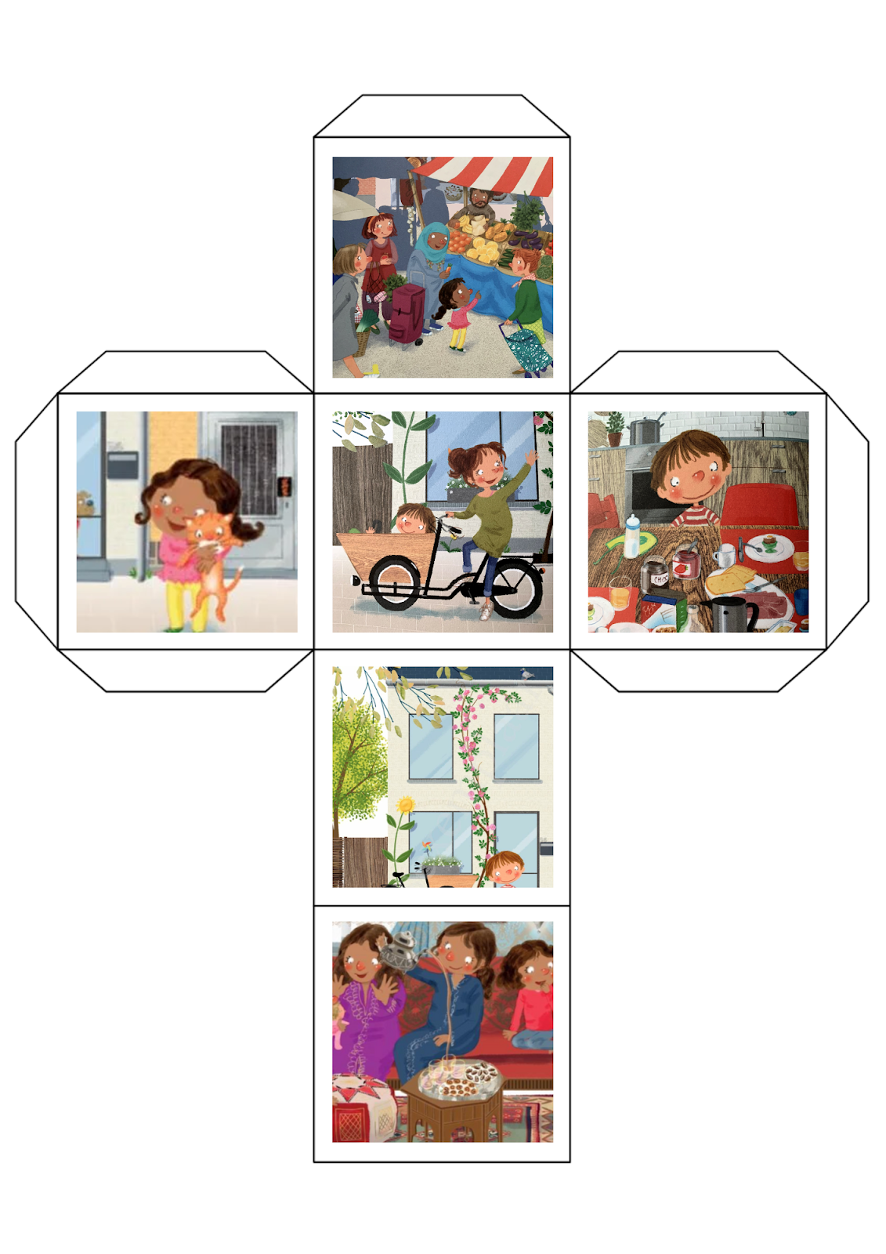

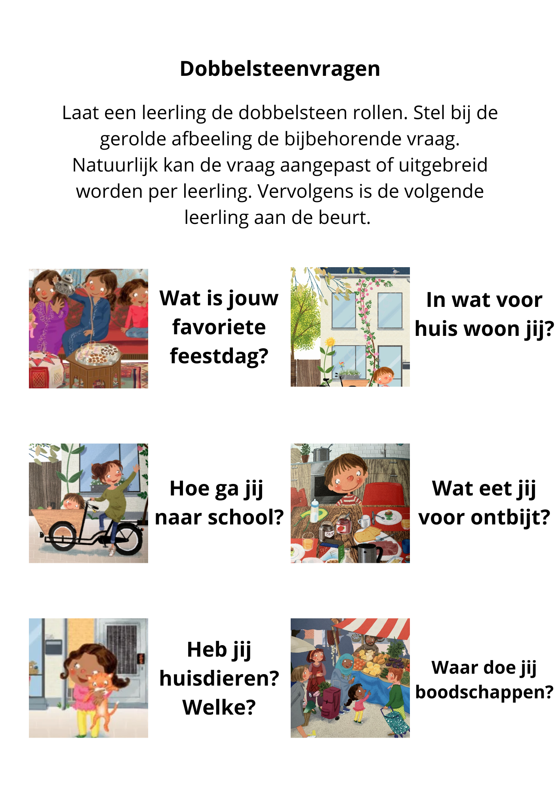
Bijlage 1b: de verteldobbelsteen | vragen

Bijlage 2: Muziek
Muziek 1: Douchedruppel - Dansspetters (leskaart 1 en 2)
Muziek 2: Japan: Going to School - John Williams, Yo-Yo Ma (leskaart 1)
Muziek 3: Egypte: Woenstijndans deel 3 - Dansspetters (leskaart 1)
Muziek 4: Afrika: Watusi Warrior Drums - Slagerij van Kampen (leskaart 1)
Muziek 5: Brazilië: Samba de Janeiro - Bellini (leskaart 1)
Muziek 6: Wereldburger - Kinderen voor kinderen (leskaart 2)
Muziek 7: Feest! - Dirk Scheele (leskaart 3)
Muziek 8: Arabic desert drums - Tom Bruessel (leskaart 3)
Tracks zijn te vinden in de bijgevoegde afspeellijst of op streamingsdienst voor muziek zoals Spotify en YouTube.

Bijlage 3: Video’s
`
Video 1: Warming-up ‘De douchedruppel’
Te gebruiken bij Leskaart 1 en 2
Video 2: Dansreis
Te gebruiken bij Leskaart 1
Video 3: Wereldburger
Te gebruiken bij Leskaart 2

